Домашнее задание по сольфеджио для 1 класса от 10.10, 11.10, 13.10.2022

На следующем уроке мы будем писать контрольную работу за 1 четверть. Поэтому к следующему уроку нужно просмотреть все записи в тетради по сольфеджио (и классную работу, и домашнюю), всё хорошенько повторить и подготовиться к контрольной работе.

Темы, которые мы освоили за эту четверть и которые необходимо повторить:
- Ноты в скрипичном ключе, октавы, регистры
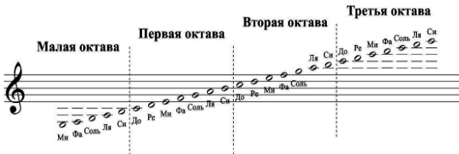

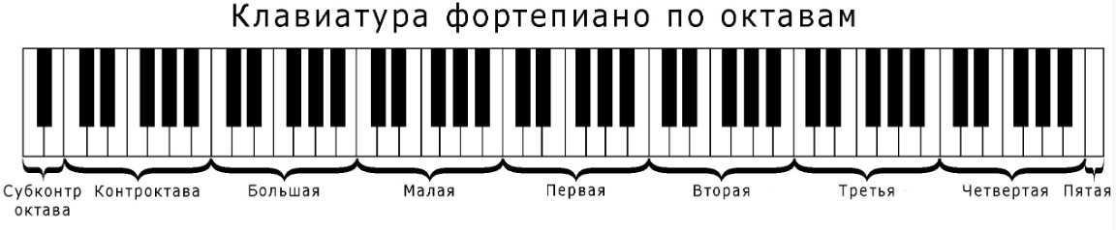
- Гамма До мажор. Устойчивые и неустойчивые ступени, вводные ступени, тоническое трезвучие (Т53). Обозначение ступеней гаммы римскими цифрами

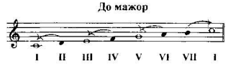

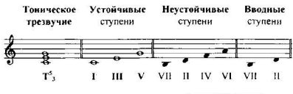

- Тоны и полутоны

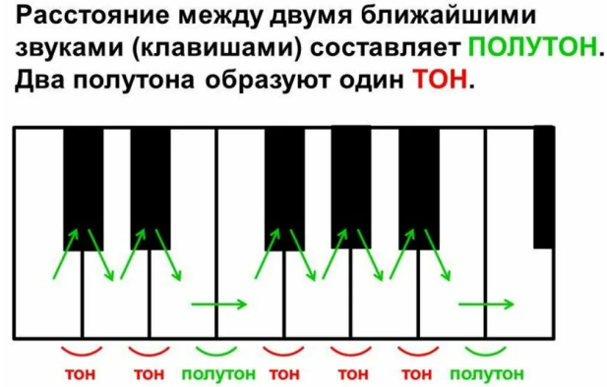

Расстояние между белой клавишей и ближайшей к ней черной клавишей, а также между белыми нотками “ми-фа” и “си-до” равно ПОЛУТОНУ.
Расстояние между двумя белыми клавишами, посередине которых находится черная клавиша (как например, между нотками “до” и “ре”), между соседними черными клавишами равно ТОНУ.
Ниже приведены примеры на клавиатуре:

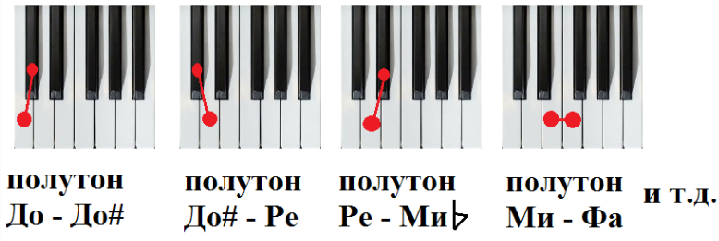
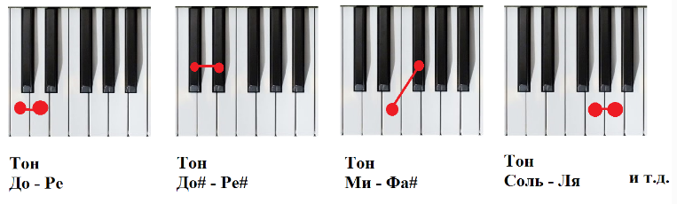
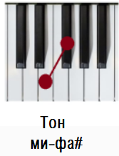
- Cтроение мажорной гаммы (по тонам и полутонам, где Т - тон, а П - полутон)
Для примера возьмём гамму До мажор

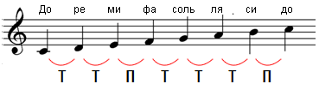

Дорогие ребята и родители!
По всем вопросам (непонятная тема, трудности с домашним заданием и др.) можно и нужно писать мне на почту darsert.solf@gmail.com

